الـســيــرة الـذاتـيــة
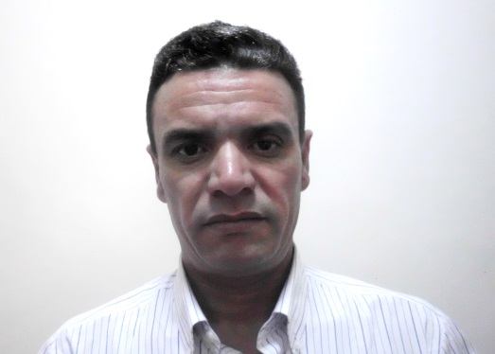
الاســــــم: خيارالدين الطاهربرايكي
تونسي | الجنسية : | ذكر | الجنس :
4 | عدد أفراد الأسرة: | متزوج | الحالة الاجتماعية
08/09/ 1972 – طبرقة – الجمهورية التونسية. |  | مكان وتاريخ الميلاد
كلية العلوم الادارية – جامعة نجران |  | الكلية التابع لها
قسم الادارة العامة |  | القــسـم
اقتصاد ومالية دولية |  | التخصص الدقيق
محاضر |  | المرتبة العلمية
1999 |  | تاريخ الترقية
حي الفهد – نجران – المملكة العربية السعودية. |  | العنوان الحالي
0536294146 |  | الجوال
khairib@yahoo.fr |  | البريد الألكتروني
1995 – 1998 : شهادة الدراسات المعمقة في العلوم الاقتصادية – كلية العلوم الاقتصادية والتصرف بتونس– جامعة المنار – تونس.  رسالة بحث لختم الدراسات المعمقة بعنوان:  “ Exchange rate determination and consequences on economic policy”  1991 – 1995: شهادة الأستاذية في العلوم الاقتصادية – كلية العلوم الاقتصادية والتصرف بتونس– جامعة المنار – تونس.  1985 - 1991: باكالوريا التعليم الثانوي – اختصاص : رياضيات. |  | المؤهلات العلمية
- من 1999 - 2010: محاضر في كلية الحقوق والعلوم الاقتصادية والسياسية بسوسة – جامعة سوسة – الجمهورية التونسية.  - 2008- 2010: عضو بالمجلس العلمي لكلية الحقوق والعلوم الاقتصادية والسياسية بسوسة – جامعة سوسة – الجمهورية التونسية.  - 2011 – 2017: محاضر بكلية العلوم الادارية – جامعة نجران – المملكة العربية السعودية. |  | التاريخ الوظيفي والأكاديمي
 |  | المنح والجوائز المحلية أو العالمية
- رئيس المعيار السادس: مصادر التعلم.  - مسجل كلية العلوم الإدارية.  - مسجل قسم الادارة العامة بكلية العلوم الادارية.  - رئيس المحور الثاني لأعمال الجودة بقسم الادارة العامة.  - عضو المعيار الرابع: التعليم والتعلم  - منسق التعليم الالكتروني بقسم الادارة العامة.  - عضو وحدة الاختبارات والتسجيل بكلية العلوم الإدارية.  - عضو لجنة الاعتماد الأكاديمي بكلية العلوم الإدارية.  - عضو لجنة التخطيط والادارة المالية لبرنامج التطوير والجودة.  - عضو مشروع انشاء مسارات فعالة للتواصل مع الخريجين وأرباب العمل. |  | الأنشطة الأخرى وعضوية اللجان
- المشاركة في دورة بعنوان" معايير الجودة في العملية التعليمية لمؤسسات التعليم العالي" 4-5/02/2012. عمادة التطوير والجودة – كلية العلوم الادارية – جامعة نجران.  - دورة بعنوان " الاتجاهات الحديثة في التدريس" 1-2/10/2012. عمادة التطوير والجودة – كلية العلوم الادارية – جامعة نجران.  - دورة بعنوان " الاتجاهات الحديثة في أساليب التعليم الجامعي" 13-14 /04/2013. عمادة التطوير والجودة – كلية العلوم الادارية – جامعة نجران.  - دورة بعنوان " مهارات البحث الكيفي" 4-5/03/2012. عمادة التطوير والجودة – كلية العلوم الادارية – جامعة نجران.  - دورة بعنوان " قياس نواتج التعلم" 3-4/12/2013. عمادة التطوير والجودة – كلية العلوم الادارية – جامعة نجران.  - دورة تدريبية بعنوان " نظام ادارة التعليم الالكتروني والتعليم عن بعد" من 24/10/1436 الى 26/10/1436. عمادة التطوير والجودة – كلية العلوم الادارية – جامعة نجران.  - تقديم ورشة تدريبية بعنوان " قياس نواتج التعلم" كلية العلوم الإدارية , 1439. |  | المؤتمرات والندوات والدورات التدريبية
- مبادئ الاقتصاد الجزئي.  - الادارة المالية العامة.  - النظام المالي.  - مبادئ الاقتصاد الكلي.  - الرياضة المالية.  - الاقتصاد النقدي.  - اقتصاد القطاع العام.  - الاقتصاد الدولي.  - المالية الدولية.  - الديموغرافيا السكانية. |  | التدريــس (المقررات)
- « The effects of volatility of the exchange rate on trade flows for a small country: the case of the Tunisia” working paper presented at the workshops on "regional integration of the countries unevenly developed in the regionalization of the global economy." ": the euro-Mediterranean free-trade zone" Orléans - France on 25 and 26 November 1999.  - "long-term equilibrium exchange rates: theoretical and empirical analysis by the method of Cointegration”. 1999 , FSEGT- University of El-Manar, Tunisia  - " exchange regime and monetary constraint: the Tunisian case" presented in the framework of the banking and monetary economy days". FDSEPS- University of Sousse, Tunisia.  - "Regime and credibility of the exchange rateregime" presented at seminars organized by the economic international (FSEGT-Tunis) integration lab, University of El-Manar, Tunisia.  - "public deficit, public debt and exchange rates: Tunisian case" FDSEPS- University of Sousse, Tunisia. |  | البحوث والمؤلفـــات
البريد الالكتروني الخاص بالجامعة:ktbraiki@nu.edu.sa

